Министерство транспорта Российской Федерации

Федеральное государственное автономное образовательное

учреждение высшего образования

«Российский университет транспорта»

(ФГАОУ ВО РУТ(МИИТ), РУТ (МИИТ)

Институт транспортной техники и систем управления

Кафедра «Управление и защита информации»

Практическое задание № 3

по дисциплине: «Цифровые технологии»

на тему: «Базы данных. Связывание таблиц»

Выполнил: ст. гр. ТБЖ-311

Катеруша К.В.

Вариант №13

___________

(дата выполнения)

Проверил: к.т.н., доц. Сафронов А.И.

___________

(дата приёмки)

Москва – 2023 г.

Задачи:

В ходе выполнения работы необходимо ознакомиться в функционалом программы и составить локальную базу данных *Microsoft Office Access*, содержащую обязательно и принципиально несколько таблиц.

1. Создание основной базы данных

В режиме «Конструктор»

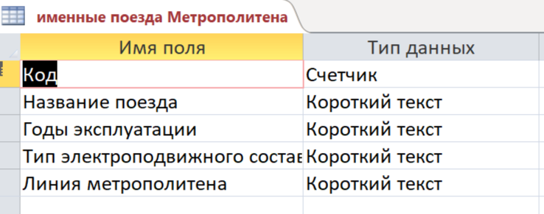

В режиме «Таблица»



1. Создание дополнительной таблицы с названиями линий метро

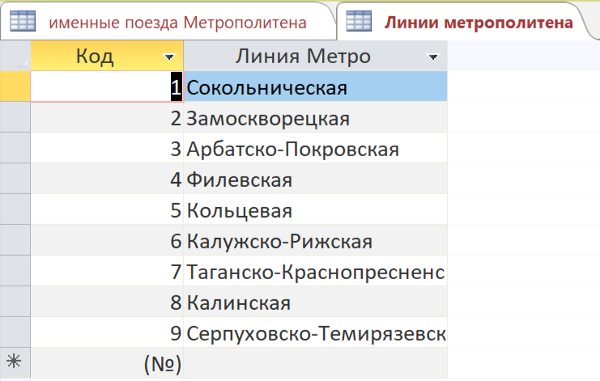

1. Создание запроса для таблицы «Линии метрополитена»

**КодЛиния: [Код] & " - " & [Линия Метро]**

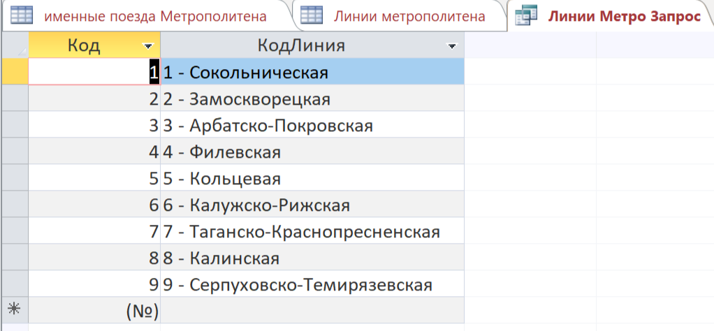

1. Настройка поля «Линия метрополитена» в режиме «Конструктор»

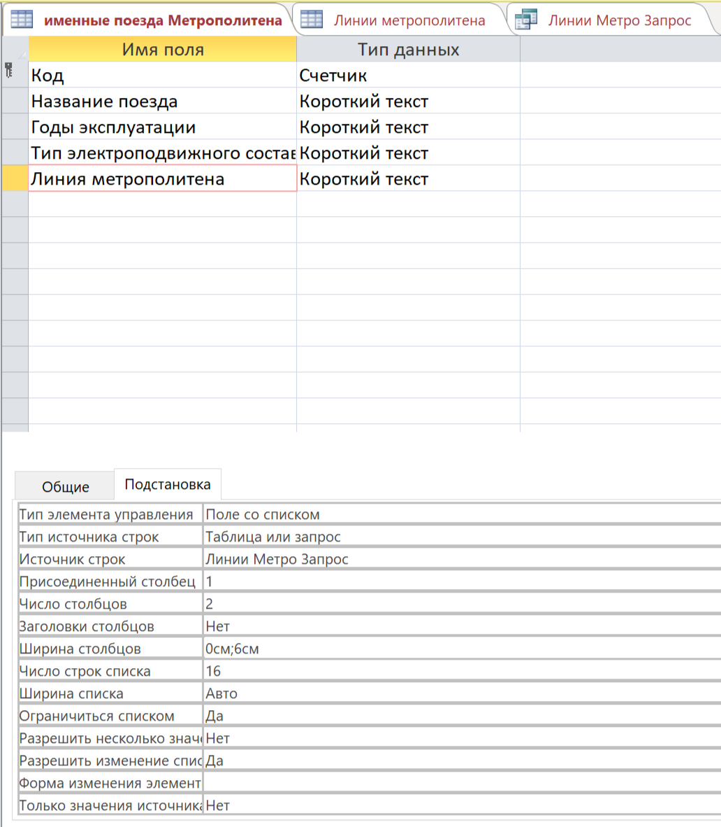

Проверка

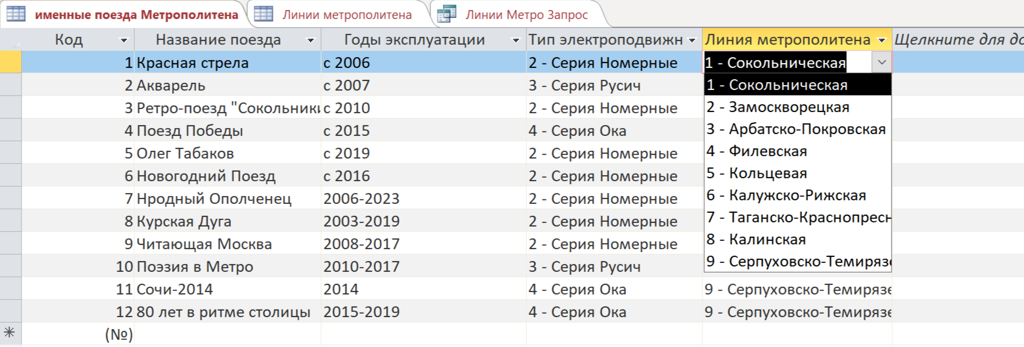

1. Создание дополнительной таблицы «Тип состава»

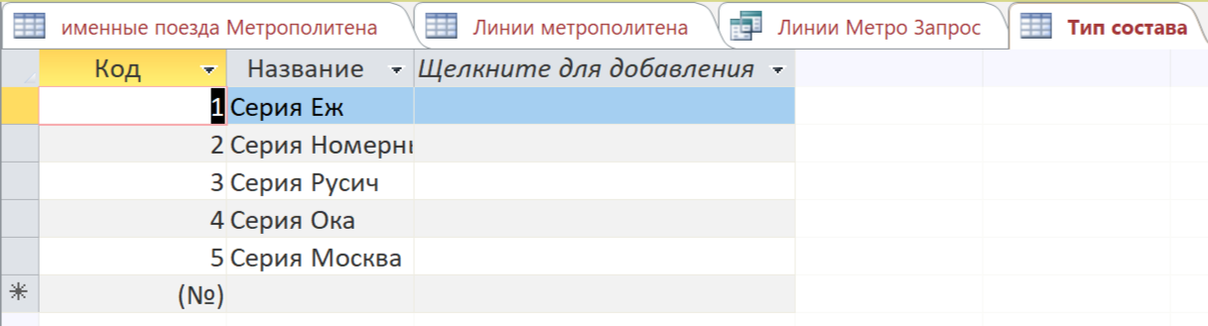

1. Создание запроса для таблицы «Тип состава»

**КодСостав: [Код] & " - " & [Название]**

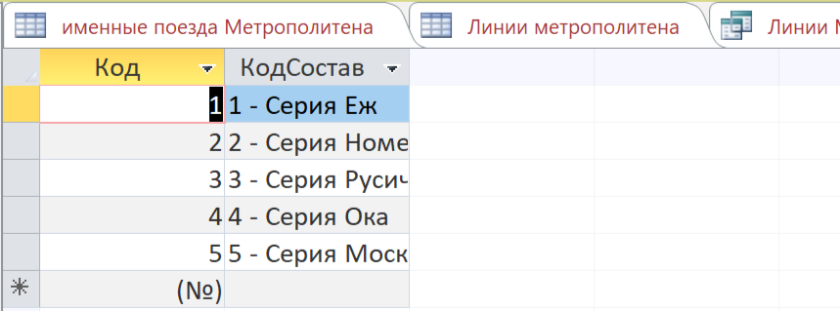

1. Настройка поля «Тип электроподвижного состава» в режиме «Конструктор»

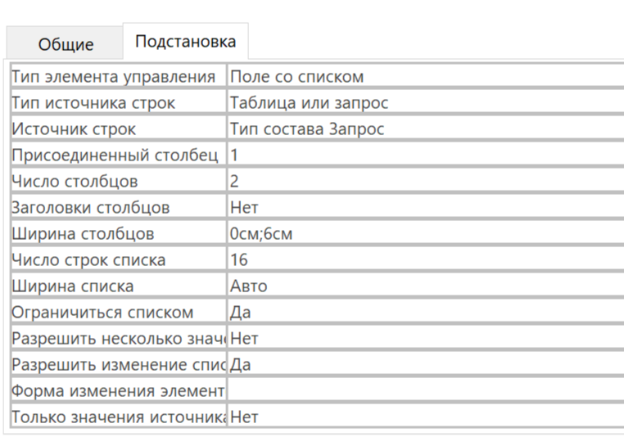

Проверка

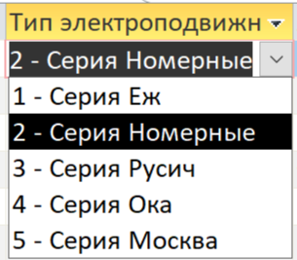

1. Результат заполнения основной таблицы

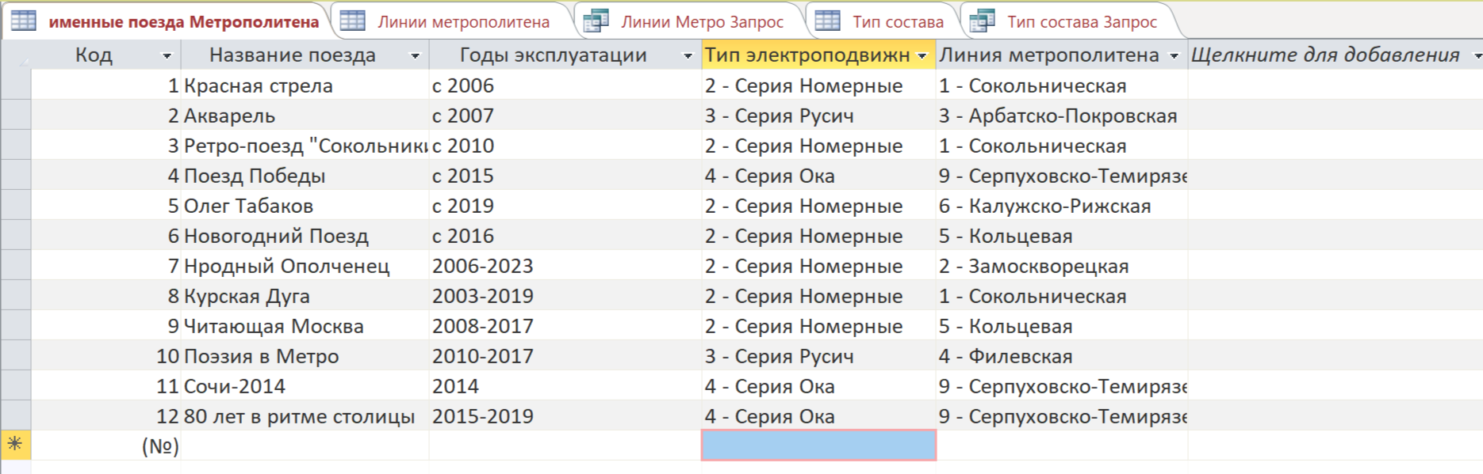

**Вывод:**

В ходе выполнения работы была создана локальная база данных в *Microsoft Office Access*, содержащую обязательно и принципиально несколько таблиц, связанных между собой.